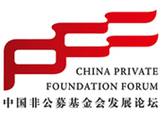

**中国非公募基金会发展论坛**

**西部大企业慈善论坛暨第四期企业社会责任沙龙**

**论坛背景：**

自2008年以来，我国西南地区的公益慈善事业蓬勃发展。然而，相对于西南地区发展迅速的公益慈善组织，非公募公益基金会的发展，以及企业社会责任（CSR）的发展则略显滞后。

为促进西南地区公益生态链的形成，倡导企业社会责任、公民社会责任、社区责任、公益慈善等现代慈善理念，推动非公募公益基金会（企业基金会、家族基金会、社区基金会等）的建立和发挥影响力，中国非公募基金会发展论坛携手成都公益慈善联合会、成都市慈善总会于2015年9月13日在成都举办“西部大企业慈善论坛 暨 第四期企业社会责任沙龙”，邀请企业家及优秀非公募基金会代表，分享先进理念及经验，鼓励和支持更多企业家投入公益慈善事业，开创西南地区公益慈善的新局面。

**时间：**2015年9月13日（星期天）

**地点：**地点：成都世代锦江国际酒店 （四川省成都市锦江区下南大街59号 ，滨江西路六号，近锦江大礼堂）B座贵宾楼28楼世代厅

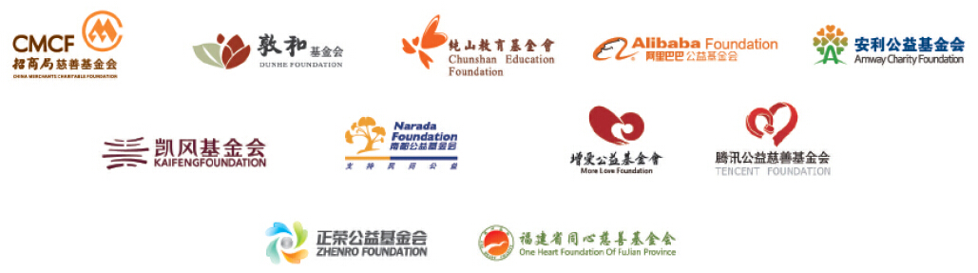**主办单位：**中国非公募基金会发展论坛组委会

**承办单位：**成都公益慈善联合会、成都市慈善总会、商道纵横

**协办单位：**英特尔产品（成都）有限公司、蒙牛乳业（集团）股份有限公司、成都市慈善事业发展办公室、成都云公益发展促进会、成都市科技新闻学会、成都高新区志愿者协会 、四川省群团社会组织服务中心、四川协力公益发展中心、四川省工业经济联合会、四川省川发展慈善基金会

**战略媒体合作：** 腾讯大成网2009新logo(描白边).jpg

|  |  |  |  |  |
| --- | --- | --- | --- | --- |
| **西部大企业慈善论坛（上午9:00-12:00）** | | | | |
| 8:30-9:00 | 签到 | | | |
| **时间** | **环节** | **嘉宾** | **主题** | **时长** |
| 9:00-9:05 | 主持人开场 | 陈光(西南交通大学公共管理与政法学院院长) |  | 5分 |
| 9:05-10:20 | 主题演讲 | 张红（四川国际招标有限责任公司总经理） | 行走的文化公益 | 25分 |
| 李海（招商局慈善基金会项目总监） | 专业化公益-以非公募基金会为例 | 25分 |
| 霍庆川（浙江敦和慈善基金会秘书长助理） | 企业和企业家如何更优雅地做公益 | 25分 |
| 10:20-11:00 | 互动提问 | 三位演讲嘉宾 |  | 40分 |
| 11:00-11:05 | 主持人开场 | 郭虹（四川大学香港理工大学灾后重建与管理学院社工培训基地主任） |  | 5分 |
| 11:05-11:20 | 行业调研  发布 | 平文艺（四川省社会科学院企业社会责任研究与评估中心副主任） | 四川大企业CSR建设的现状暨对五个履责领先企业报告的点评意见 | 15分 |
| 11:20-11:40 | 互动提问 | 20分 |
| 11:40-12:00 | 论坛结束，自由交流 | | | |

|  |  |  |  |  |  |
| --- | --- | --- | --- | --- | --- |
| **第四期CSR沙龙议程：非公募基金会的现在及未来（下午14:30-16:45）** | | | | | |
| 时间 | 环节 | | 嘉宾 | 主题 | 时长 |
| 14:00-14:30 | 签到 | | | | |
| 14:30-14:35 | 开场介绍 | 吕秀娟（商道纵横） | |  | 5分 |
| 14:35-14:55 | 主题演讲 | 陆敏君（CSR环球网CEO&联合发起人） | | 非公募基金会的品牌传播 | 20分 |
| 14:55-15:15 | 主题演讲 | 蔡中铖（中国孔子教育基金会修德教育基金传统文化三进工程项目组负责人） | | 积极推动企业社会责任，打造智慧幸福型企业 | 20分 |
| 15:15-15:35 | 主题演讲 | 卓方（成都贺麟教育基金会执行理事长） | | 基金会的运作现状管理 | 20分 |
| 15:35-15:55 | 主题演讲 | 李雁（四川扬康残疾人康复技术培训指导中心 2015成都为爱行走项目执行总监） | | 草根项目资源对接 | 20分 |
| 15:55-16:35 | 讨论对话 | 主题演讲嘉宾 | | CRO论坛：非公募基金会的现在及未来 | 40分 |
| 16:35-16:45 | Q&A |  | |  | 10分 |

**主讲嘉宾：**

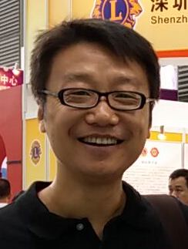

李海

招商局慈善基金会项目总监，蛇口社区公益基金会理事。1993年毕业于西安电子科技大学。先后任职于中国银行深圳市分行、杜邦中国集团有限公司、招商局蛇口工业区有限公司等。1995年加入深圳市义工联合会，参与残疾人、孤残幼童、学生、老人等服务，曾担任义工联理事，获评深圳市五星级义工、广东省优秀志愿者、鹏城爱心勋章。2011年5月加入招商局慈善基金会，先后任项目经理、秘书处主任、项目处主任等职。

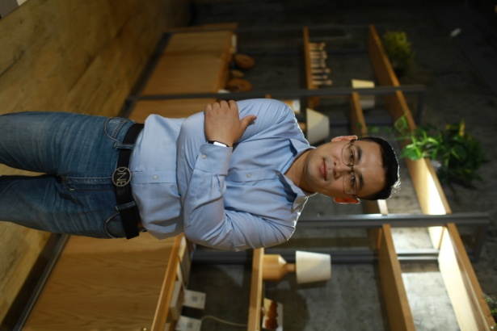

霍庆川

浙江敦和慈善基金会秘书长助理，负责敦和基金会公益支持领域的项目资助及管理工作。曾担任壹基金合作发展中心总监，负责壹基金筹资工作；阿里巴巴集团社会责任部专家，参与建立淘宝公益平台、阿里巴巴公益平台；中国扶贫基金会公众筹资处处长。坚信“负责任的商业机构”和“懂经营的公益机构”是改变世界的两大核心力量并践行之，拥有十余年公益行业从业经验。

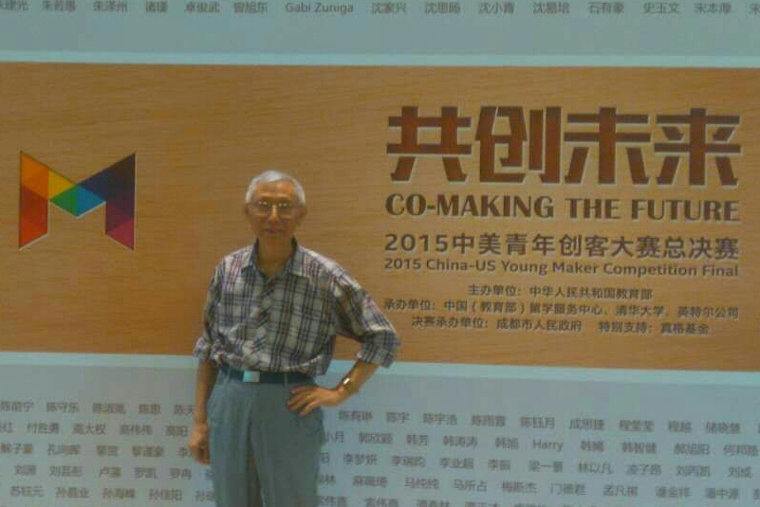

平文艺

四川省社科院研究员，CSR研究与评估中心副主任兼秘书长。主持省政府社科基金项目多项，主要有四川省政府十二五规划项目巜四川地方企业社会责任标准体系研究》、巜四川旅游产业发展战略研究》，巜四川省文化旅游发展报告》等。曾参与国家社科基金项目巜社会主义市场经济与精神文明》、巜农村社会主义精神文明》等研究。主编出版巜日本美国的企业文化》、巜新的伟大工程与＂三个代表＂》、巜四川文化旅游发展理论与实证研究》、巜大爱文化与美好家园》等书。在中文核心期刊发表论文50余篇。

**主持人：**

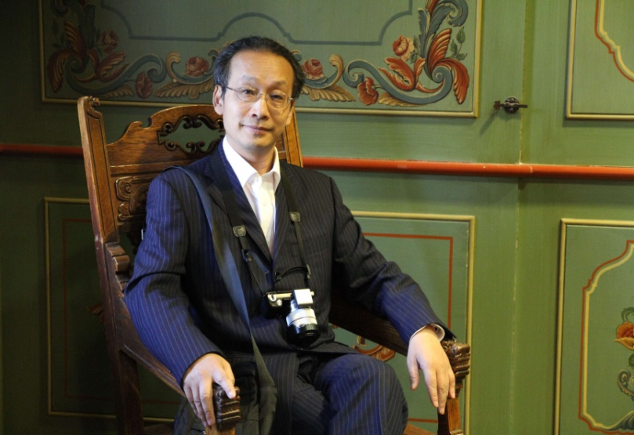

陈光

西南交通大学教授、博士生导师、公共管理与政法学院院长，主要从事专业领域为科学技术哲学、科技政策与公共管理、科学学与科技管理、技术创新与管理，主要研究方向为中国科技经济运行分析、技术创新经济学与区域发展、科技管理与公共政策等，先后承担或完成国家自然科学基金、物宝天华国际基金、教育部优秀青年教师教学科研奖励计划、四川省重点软科学项目、四川省哲学社会科学研究规划项目等项目10余项。出版著作13部，在国际会议和《中国软科学》、《中国科技论坛》、《科技日报》、《世界科技研究与发展》、《研究与发展管理》、《科学学研究》、《软科学》、《自然辩证法研究》、《科学学与科学技术管理》、《管理学报》等发表论文65篇。热心社会发展与公共管理，同时兼任国际科技管理学会(AIMOT)会员、中国行政管理学会理事、四川行政管理学会常务理事等相关工作。

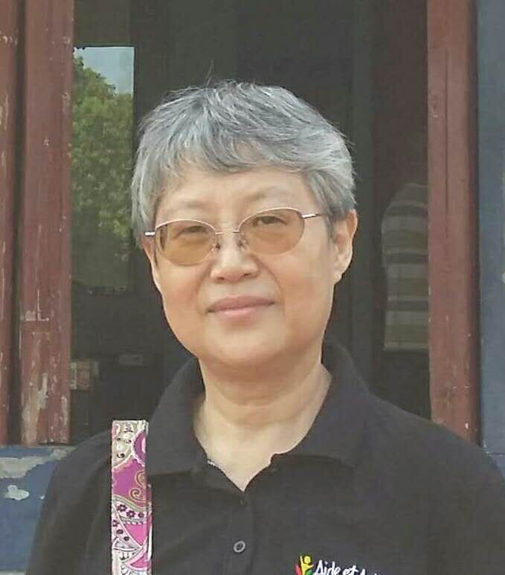

郭虹

四川大学-香港理工大学灾后重建与管理学院研究员，国家社会工作专业人才培训基地主任，四川省社会科学院教授，四川尚明公益发展研究中心理事长兼首席研究员、成都云公益发展促进会会长、成都公益慈善联合会名誉理事长。多年从事应用社会学研究，近5年来承担了国家课题2项，省级科研课题4项，国内外基金会课题5项。从2002年以来，作为参与式方法顾问、社会发展顾问，与四川和国内民间公益组织有过多方面的合作。2008年参与512地震救援和灾后重建的社会参与实践与研究，主编出版《NGO参与汶川地震过渡安置研究》、《公益文化与汶川地震灾后社区重建》等专著，发表了《抗震救灾中民间救助的社会学思考》、《四川灾后重建中的社会问题及矛盾分析》、《从志愿热情到志愿精神》、《NPO在四川512地震及灾后重建中的角色与行动》等有关灾后重建的研究报告和文章。主持完成南都公益基金会《民间公益组织参与灾后重建信息平台》项目（2008-2011年），扶贫基金会《CFPA灾后社区重建项目执行机构能力支持及研究》（2011-2012），民政部招标课题《社会工作与基本社会服务关系研究》（2011），中国社工协《论民办社会工作组织建设》（2012）。正在执行成都市社科联《成都社会组织发展研究》（2012-2013），国家社会基金课题《重大公共事务中的社会动员与社会参与》等课题。